Baccalauréat Professionnel

SYSTÈMES NUMÉRIQUES
Option B - AUDIOVISUELS, RÉSEAU ET ÉQUIPEMENTS DOMESTIQUES (ARED)

ÉPREUVE E2 – ÉPREUVE TECHNOLOGIQUE
ANALYSE D’UN SYSTÈME NUMÉRIQUE
SESSION 2023

Éléments de correction

Baccalauréat Professionnel Systèmes Numériques | 2309-SN T 21 3 | Session 2023 | Éléments de correction
ÉPREUVE E2 : option B - ARED | Durée : 4h00 | Coefficient : 5 | Page 1/26

Mise en situation et présentation du projet :
Le sujet portera sur les demandes techniques d’un client dont la villa doit être rénovée.
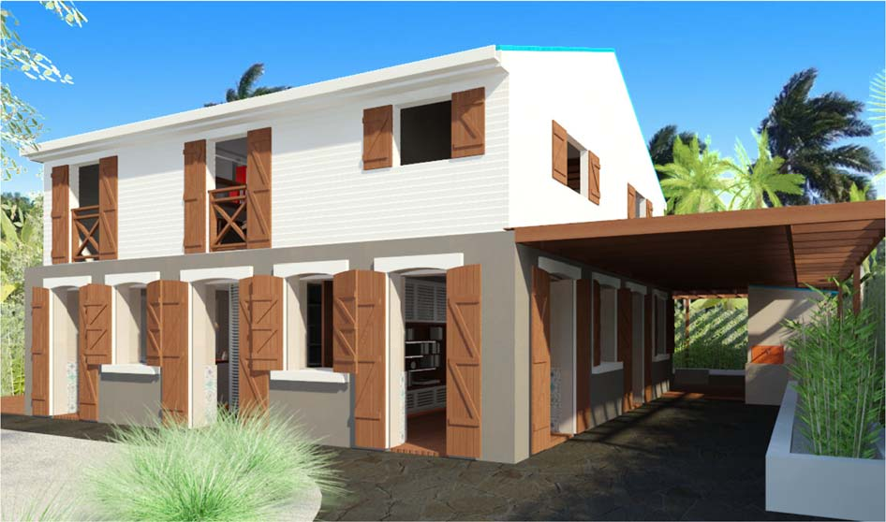

Cette habitation centenaire située à Fort de France (97200) est composée :

- D’un rez-de-chaussée constitué d’un séjour, une cuisine et un cellier.
- D’un étage qui comprend 3 chambres un dressing, une buanderie, un bureau et une salle de bain.
Le client effectue une mise aux normes de son habitation et désire s’équiper d’appareils communicants lui permettant d’améliorer le confort de son pavillon.

Le technicien devra valider les matériels à installer en fonction des normes et du cahier des charges défini avec le client.

Les travaux suivants doivent être réalisés :
- Mise aux normes de l’installation électrique qui répond aux prescriptions de la norme NF C 15- 100
- Une installation home-cinéma connectée avec la possibilité de faire évoluer en installation sonore multi-room.
- La maintenance corrective du four à micro-onde du client.

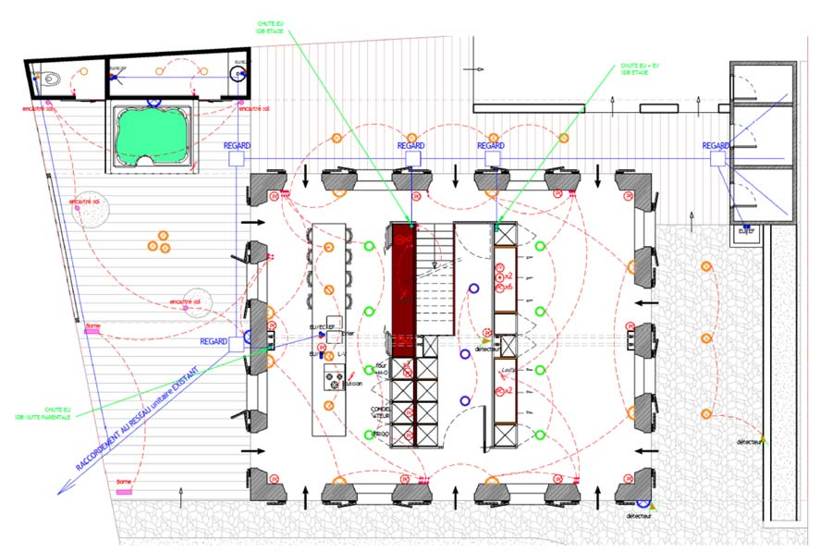
Plan rez-de-chaussée
Ch3

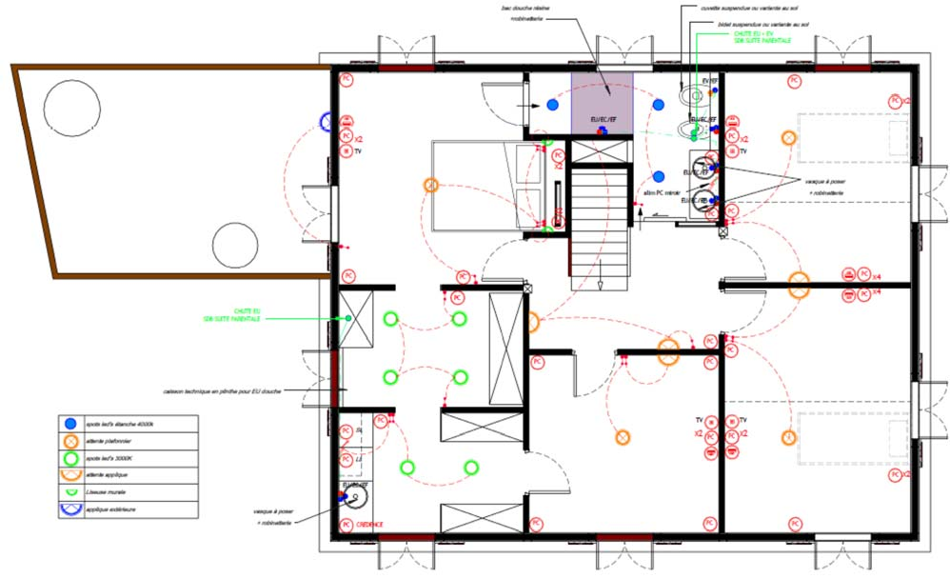
Plan étage 1
Ch1
Ch2
Ch3
Bureau
Buanderie
Dressing

Description des ressources techniques
Cahier des charges.
M. et Mme TEUGIG sollicite les services de l’entreprise « Gouray Connect » pour l’élaboration de leur projet de rénovation totale de l’habitat ainsi que pour la maintenance des appareils électroménagers.
L’entreprise lui propose de nouveaux matériels et ils conviennent ensemble d’un cahier des charges
Une nouvelle installation électrique, qui répond aux prescriptions de la norme NF C 15-100 qui comprendra :

- l’installation d’une GTL dans le cellier avec les éléments suivants :
  - Le tableau de répartition des circuits électriques,
  - Le tableau de communication VDI « Voix – Données – Images ».
Le tableau de communication centralise et distribue les signaux de téléphonie, données informatiques, radio et télévision vers les prises de communication de type RJ45.
Il comprendra :
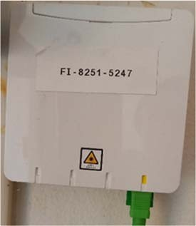
    - Une arrivée fibre optique du FAI Orange sur un boitier Pto dans la GTL;
    - Le raccordement de la box se fera par jantière optique renforcée de type SC/APC
    - Une Livebox 6 avec des switchs permettant d’interconnecter les réseaux destinés à la téléphonie et à la transmission de données grâce au brassage les matériels connectés, ainsi que la diffusion du WI-Fi dans l’habitat,
    - L’arrivée des antennes interconnectées au répartiteur pour distribuer les chaines télévisées de la TNT dans les chambres et le salon en RJ45.

- Installation et paramétrage du nouvel espace Home Cinéma dans le séjour constitué :
- D’un vidéoprojecteur,
- D’un écran de projection,
- D’un amplificateur home-cinéma multi room et ses enceintes audio.
Le système installé dans le salon offrira une qualité de projection et d’écoute optimale tout en étant discret pour s’intégrer à l’esthétique de la pièce.

L’amplificateur Home-cinéma permettra une diffusion du son à partir de différente source.
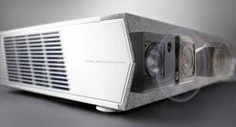
Vidéoprojecteur OPTOMA CINEMAX P2

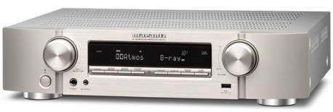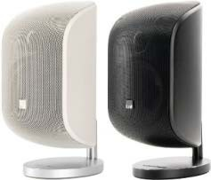
Amplificateur HOME CINEMA MARANTZ NR-1711
Système d’enceinte Bower & Wilkins B&W M1 MKII

- La maintenance du four à micro-onde LG MH-6593NS

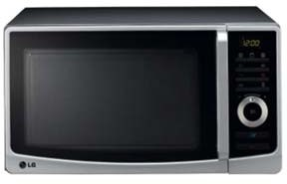

Plan d’adressage IP des équipements du logement

ÉQUIPEMENT | Adresse IP | Adresse MAC | Configuration
PC BUREAU | 192.168.1.11 | 96 :0C :43 :8F :2C :C5 | Statique
TV | 192.168.1.15 | 92 :CC :DA :B0 :3F :9E | Statique
TABLETTE | 192.168.1.16 | 80 :91 :33 :E8 :7D :1B | Statique
PC_de_Paul | 192.168.1.19 | 2C :08 :23 :1C :DE :50 | Statique
PS5-4CD8F | 192.168.1.10 | 72 :C0 :6B :3E :28 :DE | Statique
MARANTZ NR 711 | 192.168.1.22 | A8 :47 :4A :3D :4E:05 | Statique

DNS primaire : 80.10.246.2
DNS secondaire : 80.10.246.129
Le DHCP de la LIVEBOX sera activé pour une plage allant de 192.168.1.50 à 192.168.1.150

Travail demandé

Partie 1 - Étude de la gaine technique de logement

Il convient de choisir le nouveau tableau de répartition en fonction de la norme NFC 15-100, amendement 5. (cf. Annexe 1)

La superficie du séjour-Salon est de 50m2.

Question 1 - Donner la signification de l’acronyme de GTL
Gaine Technique du Logement

Question 2 - Donner la désignation des différents tableaux qui constituent la GTL.
Tableau de contrôle Tableau de répartition Tableau de Communication

Question 3 - Valider le choix de l’emplacement de la GTL dans le cellier. Justifier votre réponse. (cf. Annexe 1 et annexe 13)
Le cellier convient car la GTL peut être située dans un local annexe directement accessible depuis l’intérieur de l’habitation, sans passer par l’extérieur

Afin de valider les choix réalisés par l’architecte, vous procédez à un control du nombre de point d’éclairage et de prise de courant par pièce de l’habitation.
Question 4 - Complétez le tableau suivant et vérifier la conformité de l‘installation (Cf. Annexes N°1 et 13).

Pièces | Nombre de prises électriques minimum prévu par la norme NF  C15-100 | Nombre de prises électriques réelles indiqué sur le plan | Conforme | Non conforme
Séjour-salon | 7 | 13 | X
Cellier | 1 | 1 | X
Cuisine | 6 sur un circuit dédié dont 4 sur le plan de travail | 7 dont 4 sur plan de travail sur un circuit dédié  +  LV, cuisson, four, MO, congélateur, Frigo | X
Chambre 1 | 3 | 9 | X
Total | 17 | 36 | X

Question 5 - Justifier que l’installation proposée par l’architecte est conforme à la norme NFC 15- 100 ?
Oui la proposition de l’architecte est conforme à la norme car le nombre de prises de courant est supérieur au minimum imposé par la norme.

Question 6 - Nommer les protections sur l’illustration suivante :
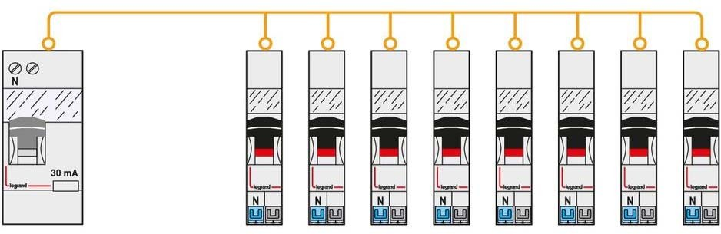
Q1 Q10 Q11 Q12 Q13 Q14 Q15 Q16 Q17
Protection DIFFERENTIELLE
DISJONCTEURS DIVISIONNAIRES

Question 7 - Donner le rôle assuré par Q1.
Il Assure la protection des personnes contre les défauts d'isolement

Question 8
Le micron onde étudié dans ce sujet sera raccordé sur une des prises du plan de travail de la cuisine.
Compléter le tableau suivant en précisant les différentes sections possibles en fonction des calibres. (Cf. Annexe 1)

 | Section | Calibre
Prise 2P+T | 1.5mm² | 16a
 | 2.5mm² | 20A

La maison est éligible à la fibre optique. Le technicien de la société orange est chargé d’installer le boitier optique PTO/DTIO et la LiveBox Fibre.

Question 9 - Donner la signification des acronymes FTTH et PTO (cf. Annexe N°3).
FTTH : FIBER TO THE HOME
PTO : POINT DE TERMINAISON OPTIQUE

Question 10 - Indiquer le nom du connecteur du Pigtail reliant le Pto à la box Orange.
Pigtail SC/APC

Question 11
- Identifier le connecteur sur l’illustration suivante :

- Relever l’identifiant de l’opérateur fibre optique du client.

- -
I
F
8 | 2 | 5 | 1

5 | 2 | 4 | 7

- Donner l’identifiant de l’opérateur fibre optique de votre client.
I
F

M. TEUGIG souhaite bénéficier d’une installation avec le maximum de confort respectant la norme NFC 15-100 amendement 5.
Ainsi il désire installer la télévision dans le salon mais aussi dans les chambres. Il souhaite disposer d’une connectique RJ45 pour recevoir la TNT.
Question 12 - Justifier l’obligation de l’installation d’un coffret VDI (cf. Annexe N°2).
Depuis août 2016, deux arrêtés sont entrés en vigueur, dont un portant sur les règles relatives au réseau de communication dans chaque maison/appartement rendant obligatoire le tableau de communication.

Question 13 - Définir le grade du tableau de communication correspondant besoins du client. (cf. ANNEXE N°2).
Le grade 3 permet de distribuer la TV TNT sur prise RJ45.

Question 14 - Compléter le tableau ci-dessous en précisant le nombre de prises RJ45 à installer par pièce suivant la norme. (Cf. Annexe N°2)

Pièces | Nombre de prises de communication
Séjour-salon | 6
Cellier | 1
Cuisine | 2
Salle de bain | 1
Chambre 1 | 3
Chambre 2 | 3
Chambre 3 | 3
Dressing + Buanderie | 1
Bureau | 1
Total | 21

Pour la suite de l’étude, le tableau vdi sera équipé de 22 modules de brassage RJ45 et de l’ensemble des équipements au format modulaire.
Question 15 - Indiquer le nombre de sortie LAN / Ethernet disponible sur la box et indiquer la solution pour interconnecter tous les équipements. (Cf. Annexe N°9)
5 sorties Ethernet

Il faut rajouter un ou des switchs

Question 16
- Indiquer le nombre de Switch et la référence à prévoir dans le tableau VDI.
Nombre de switchs : 6 Ref : Legrand 4 130 09

- Compléter le tableau ci-dessous pour constituer le tableau de communication de votre client.

Qté | Référence | Désignation | Nombre de modules
1 | Legrand 4 130 50 | DTIO | 3
22 | Legrand 4 131 04 | Module de brassage RJ45 | 22
1 | Legrand 4 131 18 | Répartiteur TV | 4
7 | Legrand 4 130 17 | Alimentation switch et pour répartiteur TV | 7
6 | Legrand 4 130 09 | Switch Ethernet | 24
Nombre total de modules |  |  | 60

- Donner la référence du coffret VDI pour cette installation si on prévoit une réserve de 2O%.
60 + 20% = 72 donc on choisira le tableau 4 rangées de 18 modules REF : 4 012 24

Question 17 - Compléter le schéma partiel de câblage du tableau VDI sur le document réponse
DR1 page 27.

Partie 2 - Installation du Home cinéma
Le client désire installer un HOME CINEMA dans le salon. Il souhaite une restitution visuelle avec une résolution 4K compatible HDR10 ainsi que la possibilité d’accéder aux plateformes de VOD.
Il souhaiterait installer les équipements ci-dessous :
- Vidéoprojecteur OPTOMA CINEMAX P2 à focale courte,
- Ampli HOME CINEMA MARANTZ NR-1711,
- Système d’enceintes :
  - 5 Enceintes satellites B&W M1 MKII,
  - 1 Caisson de basses B&W DB3D
L’écran sera installé dans une niche du meuble du salon. Le vidéoprojecteur à focale courte sera positionné juste devant celui-ci.
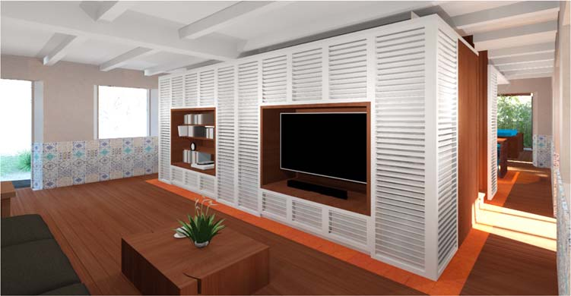

Question 18 - Retrouver les dimensions de la niche et calculer la taille maximale possible pour cet écran en centimètre puis en pouce. (Cf. ANNEXE N°14)

Hauteur | 120 cm | Largeur | 170 cm
Calcul de la diagonale :

208 cm soit 82 pouces
* 1 pouce = 2.54 cm

Question 19 – Relever les tailles min et max d’affichage du vidéoprojecteur en pouce. (Cf. Annexe N°5)
Min : 85 Pouces Max :120 Pouces

Question 20 – Vérifier si le choix de vidéoprojecteur proposé par le client est judicieux. Justifier
votre réponse.
NON, car la taille mini de projection est 85 pouces alors que l’écran est de 82 pouces.
L’image déborde.

Le technicien propose à son client un autre modèle : Le vidéoprojecteur 16/9 Epson EH-LS300W Android TV.
Question 21
- Relever les nouvelles dimensions mini et maxi de projection de cet appareil en pouce. (cf ANNEXE N°6)
Mini : 61 pouces Maxi : 120 pouces

- Vérifier que ces dimensions sont compatibles avec la taille de la niche.
Oui la taille est compatible.

Question 22 - Donner la ou les caractéristiques techniques prévues par le cahier des charges à laquelle le client devra renoncer en choisissant le modèle Epson au lieu du Optoma. (cf ANNEXES N°5 et 6)
Le client devra renoncer à la résolution 4k et à la fonctionnalité HDR10

L’installation du vidéoprojecteur doit être complétée par une installation sonore spatialisée pour parfaire le système HOME CINEMA.
Le choix du client s’était porté sur un amplificateur de la marque MARANTZ NR-1711 et des enceintes BOWERS & WILKINS B&W M1 MKII.

Question 23 - Préciser l’impédance nominale de chaque enceinte en vous référant au document (cf. ANNEXE N°8).

 | Impédance d’entrée
Enceintes satellites B&W M1 MKII | 8 Ω

Question 24 - Précisez la puissance nominale de l’amplificateur MARANTZ NR-1711 dans le cadre de cette installation. (Cf ANNEXE N°7)

 | Enceintes frontales | Enceinte centrale | Enceinte surround | Enceinte surround back
Puissance nominale | 50 W | 50 W | 50W | 50 W

Question 25 - Donner la puissance de l’amplificateur recommandée pour les enceintes Surround.
Entre 20 W et 100 W

Question 26 - Valider la possibilité d’utiliser cet amplificateur et ces enceintes. Justifier votre réponse.
La puissance nominale de l’amplificateur est de 50 W sous 8 Ω donc elle est comprise entre 20 W et 100 W comme préconisé.

Question 27 - Expliquer ce qu’est la fonction « multi-room » d’un amplificateur audio.
C’est la possibilité de partager de la musique dans différentes pièces de la maison grâce à une seule source.

Question 28 - Nommer la technologie de transmission qui permet la fonction « multi-room ».
La technologie HEOS intégrée à l’amplificateur permet la diffusion multi-room.

Le réseau de la maison accède à l’internet grâce à une LIVEBOX 6.
L’amplificateur sera connecté au réseau local en filaire afin de bénéficier de ses fonctionnalités.
Le technicien sera chargé d’effectuer le paramétrage. Cf. plan d’adressage page 5 du sujet.

Question 29 – Lister les possibilités de lecture ou d’opérations qu’offrira l’amplificateur une fois connecté au réseau. (Cf Annexe N°7)
Accès aux plateformes de musique en ligne.
Diffusion des radios internet
Utilisation des protocoles Apple AirPlay 2 et du DLNA

Question 30 - Donner le type de câble préconisé par le fabricant pour cette connexion. (Cf Annexe N°7)

Câble Ethernet STP catégorie 5 ou supérieure

Question 31 - Indiquer la démarche pour accéder à la page web de la LiveBox 6. (Cf Annexe N°9)
- Ouvrir le navigateur internet
- Saisir http://livebox/ ou 192.168.1.1 dans la barre d'adresses.

Question 32 - Compléter ci-dessous la configuration DHCP de la Livebox 6 et les adresses IP demandées ainsi que celle du masque.
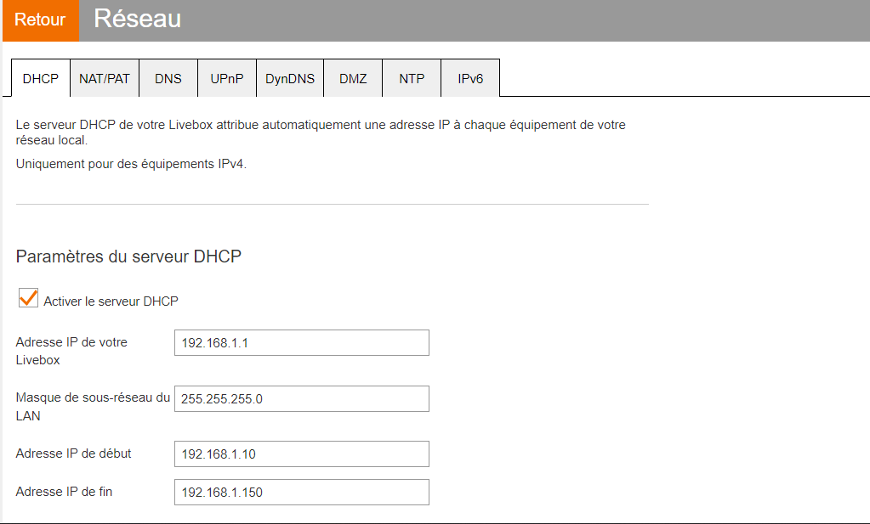
192.168.1.150
192.168.1.50
255.255.255.0
192.168.1.1
Question 33 - Compléter ci-dessous l’adressage IP de l’amplificateur.
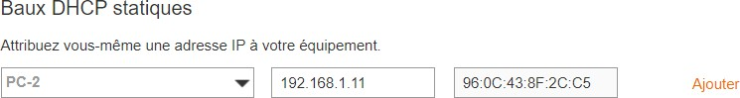
A8 :47 :4A :3D :4E:05
192.168.1.22
MARANTZ NR 711
ADRESSE MAC
ADRESSE IP
EQUIPEMENT

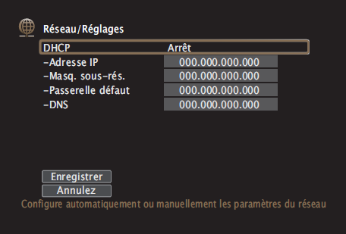
Question 34 - Compléter les paramètres réseaux dans le serveur WEB embarqué de l’amplificateur pour qu’il puisse se connecter à l’internet. (Cf Annexe N°7)

192.168.1.22
255.255.255.0
192.168.1.1
80.10.246.2

Partie 3 - Maintenance corrective sur un four à micro-ondes

Le client M. TEUGIG se plaint que son four à micro-ondes ne chauffe plus les aliments. Etant éco citoyen, il préfère redonner une seconde vie à ses appareils électroménagers si cela est rentable bien sûr.

Un technicien au sein de l’entreprise « Gouray Connect » avec lequel le client est sous contrat S.A.V, pour la maintenance de ses appareils électroménagers, prend en charge cet appareil.

Après un contrôle rapide de l’appareil et un essai de fonctionnement, le technicien décide de déposer le châssis de l’appareil, hors tension, afin de réaliser son diagnostic.

Question 35 - Indiquer la marque et la référence de ce four à micro-ondes (Cf. ANNEXE N°10).
Marque : LG Référence : MH-6593 NS

Question 36 - Préciser les dangers auxquels peut être exposé le technicien lors de la dépose du châssis du micro-onde (Cf. Annexe N°11).
Le four à micro-ondes génère de la HT qui peut être stockée dans le condensateur HT. Ainsi on peut être confronté à des chocs électriques violents et être électrocuté.

Question 37 - Préciser la précaution à respecter avant intervention sur le micro-onde. Donner la procédure et préciser les équipements et outils utilisés (cf. ANNEXE N°11).

Il faut décharger le condensateur HT :
se munir des EPI : gants, casque avec visière, tapis isolant

Effectuer un court-circuit en plaçant la pince sur les bornes du condensateur HT.

Un essai est réalisé pour identifier si la panne se situe sur la partie basse tension ou sur la partie haute tension.
Pour cela, les fils « Down et Up » (repéré « RD » sur le schéma électrique page 20 du sujet) raccordés au primaire du transformateur BT/HT élévateur de tension sont déconnectés. Un voltmètre permettra d’effectuer une mesure sous tension.

Question 38 – Donner ci-dessous, l’état de la partie Basse Tension du micro-onde si la tension mesurée est :

Tension mesurée aux bornes des fils (Down – Up) | Partie B.T CORRECTE ou DEFAILLANTE
0 V | PARTIE B.T DEFAILLANTE
230 V | PARTIE B.T CORRECTE

Question 39
Le technicien a effectué une mesure au primaire du transformateur et trouvé : 230V.

Déduire quelle est la partie du circuit qui est défectueuse.

PARTIE HAUTE TENSION DU FOUR A MICRO-ONDES

Question 40 - Lister les éléments de la partie défaillante du four à micro-ondes qui seraient susceptibles d’être en panne.

- transformateur BT/HT
- diode H.T
- condensateur H.T
- magnétron

Question 41 - Encadrer la partie qui correspond au circuit haute-tension du four à micro-ondes sur le schéma ci-dessous.
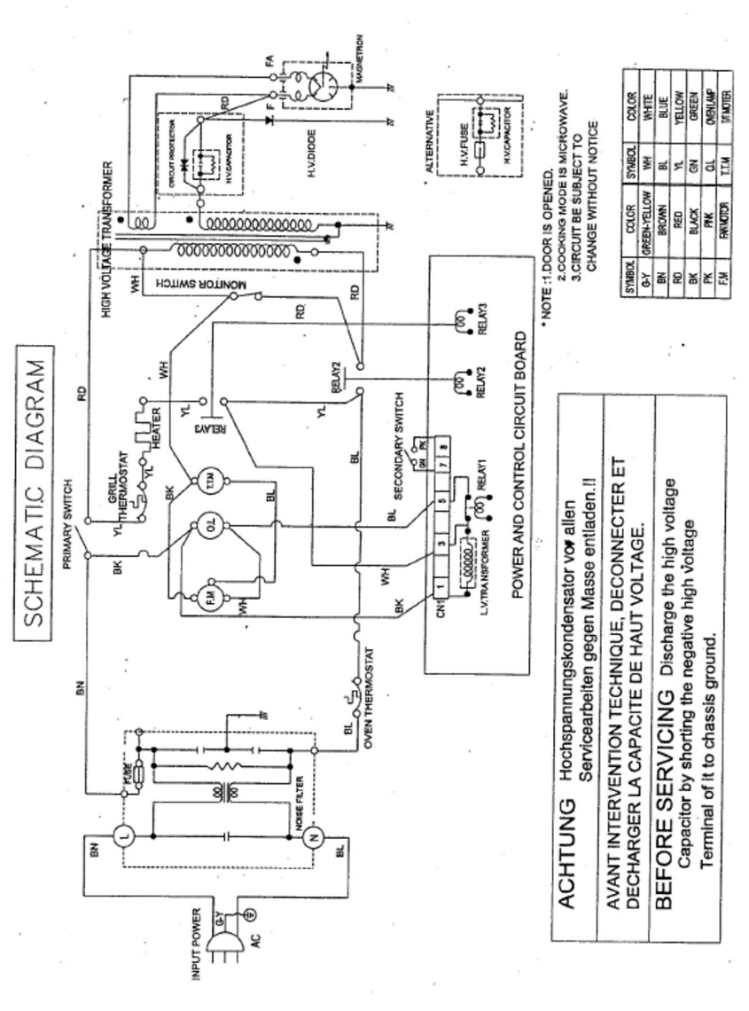

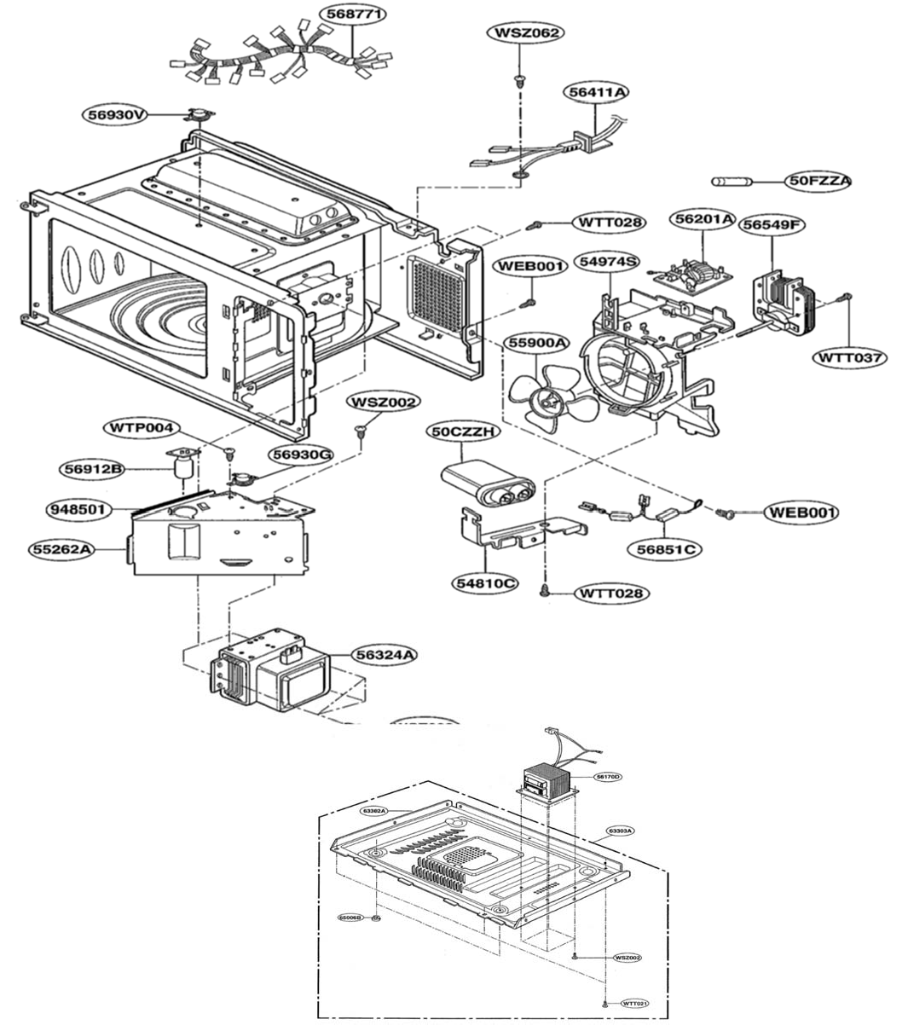
Question 42 - Encadrer et nommer les composants du circuit haute-tension sur la vue éclatée des pièces du four à micro-ondes ci-dessous.

CONDENSATEUR HT

DIODE HT

MAGNETRON

TRANSFO BT/HT

Test du transformateur sous tension
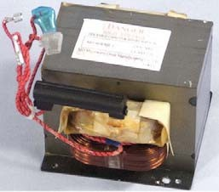
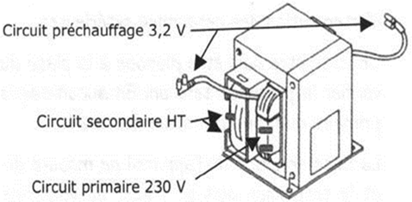
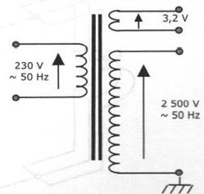
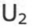

Pour tester le transformateur, les constructeurs préconisent d’alimenter le secondaire du transformateur HT par le secteur EDF, c’est-à-dire sous tension réduite.
La procédure de test du transformateur sous tension réduite est la suivante :
- Débrancher et démonter entièrement le transformateur.
- Protéger la zone d’essai des personnes extérieures.
- Raccorder un voltmètre au primaire de l’appareil.
- Raccorder un cordon avec une cosse ronde en la vissant à l’un des trous de fixation de la carcasse du transformateur.
- Raccorder via un interrupteur le secondaire à une source 230V~50Hz.
- Basculer l’interrupteur de manière à alimenter le secondaire sous 230V.
- Une mesure correcte doit se situer autour de 22V~50Hz au primaire.

Question 43 - Expliquer pourquoi ils préconisent cette procédure. Préciser les dangers.

Comme le secondaire du transformateur fournit de la HT (2500V), il est interdit d’effectuer des mesures sous tension.

En débranchant le transformateur et en alimentant le secondaire en 230V, on pourra ainsi vérifier son bon fonctionnement.

Question 44 - Compléter le tableau suivant et en déduire l’état du transformateur.

Relever les tensions U1 et U2 mesurées lors du test sous tension réduite | U1 = 22 V  U2 = 230V
Déduire le rapport de transformateur m. | m = 10,9
Exprimer U1 en fonction du rapport de transformation et de U2. | U1 = U2 / m
Calcul de la valeur théorique de U1 | U1 = 21,2 V
La valeur mesurée de U1 (22 V) est-elle correcte ? | Cocher la case correspondante
 | □ OUI | □ NON
Déduire l’état du fonctionnement du transformateur. | Cocher la case correspondante
 | □ Correct | □ Défectueux

Contrôle du condensateur HT
Question 45 - Préciser quel appareil de mesure est utilisé pour effectuer le contrôle du condensateur H.T.
Multimètre en Ohmmètre pour la mesure de continuité (résistance)

Ou

multimètre en capacimètre pour mesurer la capacité du condensateur

Résultats de l’essai

Les mesures obtenues, hors tension, sur le condensateur HT déconnecté du circuit sont les suivantes :
  - Résistance de continuité : Varie momentanément puis indique la valeur de 9,8 MΩ
  - Capacité du condensateur : 1,05 µF

Question 46 - Compléter le tableau ci-dessous, à partir des mesures obtenues ci-dessus et en déduire l’état de fonctionnement du condensateur. (Cf. Annexe N°12)

Mesure de la continuité : Indiquer la raison pour laquelle la valeur mesurée de la résistance se stabilise au terme d’une courte période. | Temps de charge du condensateur.  Le condensateur se charge à travers la résistance interne du multimètre.  La résistance varie puis se stabilise à 9,8 MΩ
Préciser si la valeur est conforme aux préconisations du constructeur. | Cocher la case correspondante
 | □ OUI | □ NON
Mesure de la capacité du condensateur.  Valeur mesurée. | 1,05 µF
Préciser si la valeur est conforme aux préconisations du constructeur. | Cocher la case correspondante
 | □ OUI | □ NON
État du condensateur H.T | □ Bon | □ Défectueux

Test de la diode HT
Pour tester la diode H.T on réalise le schéma de montage suivant. Il suffit de faire varier progressivement et lentement la tension et de vérifier l’état de la lampe:
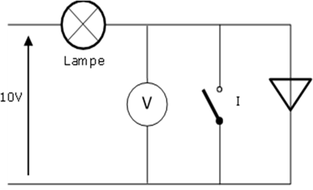
Remarque :
    - La tension de seuil de la diode H.T est d'environ U0 = 10V.
      - Un multimètre fonctionnant généralement avec une pile de 9 V, il n’est donc pas possible de l'utiliser pour tester la diode.
    - Pour pouvoir tester la diode HT on peut l’insérer dans un montage en série avec une lampe et une alimentation continue variable > à 10V à fort courant de charge.
Résultat de l’essai
  - À partir de 9V, la lampe se met à éclairer faiblement et augmente progressivement avec la tension, lorsque l’interrupteur est ouvert.
  - En inversant la diode dans le montage on constate que la diode ne s’allume pas lorsque l’on fait varier la tension de l’alimentation continue.

Question 47 - Compléter le tableau ci-dessous en cochant l’état de la diode HT. (Cf. Annexe 12)

La diode est en court-circuit |  | La diode est coupée |  | Etat de la diode
Oui □ | Non □ | Oui □ | Non □ | Bon □ | Hors service □

Contrôle du magnétron (cf. ANNEXE N°12)

Le magnétron permet de transformer l’énergie électrique haute tension à une fréquence de 50 Hz en énergie électromagnétique sous forme d’une onde à 2 450 MHz.

On teste le magnétron hors tension avec un multimètre en Ohmmètre. On mesure la résistance du filament de préchauffe puis la résistance d’isolement entre chaque borne du filament et le châssis de l’appareil
Résultat de l’essai
Les mesures obtenues, sur le magnétron déconnecté du circuit H.T sont les suivantes :
  - Résistance filament de préchauffage : 0,2 Ω
  - Résistance d’isolement (résistance entre le filament du magnétron et la carcasse de ce dernier) : 200 KΩ

Question 48 – Compléter le tableau ci-dessous et en déduire l’état du magnétron. (Cf. Annexe N°12)

Teste de la résistance du filament |  |  | Mesure d’isolement
Mesure effectuée | Préconisation constructeur | conforme OUI  / NON | Mesure effectuée | Préconisation constructeur | Conforme OUI / NON
0,2 Ω | < 1 Ω | oui | 200 KΩ | valeur attendue infinie | Non

Question 49 – Donner la référence de l’élément défectueux suite aux différents tests.
Référence vue éclatée : 56324A
Nom du composant MAGNETRON

NE RIEN ÉCRIRE DANS CETTE PARTIE

Question 17
